Phần 1:
Presentation Tier gọi trực tiếp SQL làm vi phạm kiến trúc 3 tầng, khiến giao diện phụ thuộc vào CSDL và bỏ qua Business Logic. Điều này làm hệ thống khó bảo trì, khó kiểm soát nghiệp vụ và tăng rủi ro bảo mật.
Phần 2:
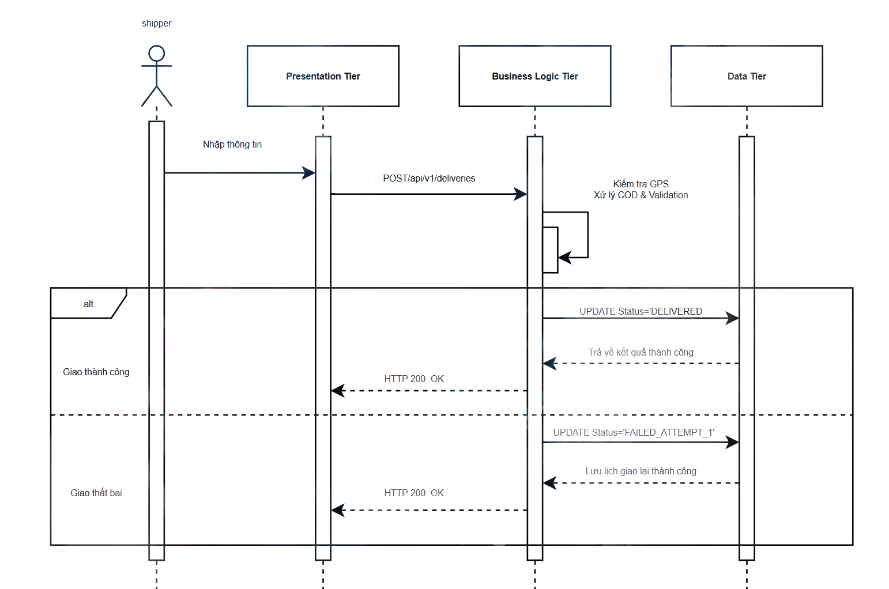
Phần 3:
Actor: Tài xế (Shipper).
Pre-condition:
- Tài xế đã đăng nhập thành công vào ứng dụng Shipper Mobile App.
- Bưu kiện (Package) đang ở trạng thái hợp lệ để giao chặng cuối (ví dụ: OUT_FOR_DELIVERY).
- Thiết bị di động của tài xế đã bật định vị GPS và có kết nối mạng Internet.
Main Flow (Happy Path - Giao hàng thành công):
- Tài xế chọn đơn hàng cần giao trên ứng dụng di động.
- Tài xế thực hiện xác nhận giao hàng thành công. Nếu đơn hàng có khoản thu COD, ứng dụng yêu cầu tài xế nhập số tiền thu thực tế và chụp/tải lên ảnh xác nhận nhận hàng.
- Ứng dụng ShipperApp (Presentation Tier) đóng gói dữ liệu vào DTO và gửi yêu cầu HTTP/gRPC tới DeliveryController (Business Logic Tier).
- DeliveryController/DeliveryService thực hiện xác thực nghiệp vụ:
  - Tọa độ GPS của tài xế nằm trong bán kính giao hàng cho phép.
  - Kiểm tra số tiền COD khớp với giá trị đơn hàng và có ảnh xác nhận đính kèm.
- DeliveryService gọi PackageRepository (Data Tier) để cập nhật trạng thái đơn hàng thành DELIVERED, lưu thông tin thu tiền COD và đường dẫn ảnh xác nhận vào CSDL.
- Data Tier xác nhận ghi nhận thành công và trả kết quả về Business Logic Tier.
- Business Logic Tier gửi phản hồi thành công (HTTP 200 OK) về Presentation Tier.
- Ứng dụng ShipperApp hiển thị thông báo "Cập nhật giao hàng thành công" cho tài xế.
Post-condition:
- Trạng thái đơn hàng chuyển thành DELIVERED (nếu giao thành công).
- Lịch sử giao hàng, tọa độ GPS, ảnh xác nhận và thông tin COD được lưu trữ đầy đủ trong hệ thống.

